



Министерство
внутренних дел Российской Федерации
МОЯ
ЭКОНОМИЧЕСКАЯ БЕЗОПАСНОСТЬ

Как не стать жертвой аферистов


























































МИНИСТЕРСТВО ВНУТРЕННИХ ДЕЛ РОССИЙСКОЙ ФЕДЕРАЦИИ

Служа закону – Служим народу!



.Т.
3
Документ создан в электронной форме. № 2682/9333/0215 от 1240.05.2025. Исполнитель: СМаегризрлоявкоЭва В.Р.

Оглавление
Закон не продается! 6
Не лечитесь у мошенников! 8
Жилищные аферы 11
Отдых без обмана 15
ПираМММиды XXI века 17
Как получишь паспорт – береги его! 21
Квитанция на кражу 24
Контрафакт – опасный факт! 26
Бумага вместо денег 28
Осторожно – коррупция! 30






Полиция России призывает:

НЕ ДАВАЙТЕ ПРЕСТУПНИКАМ ШАНСА

нажиться на вашей беспечности!

4

Уважаемые граждане!
Брошюра «Моя экономическая безопасность» подго- товлена с использованием практического материала, собранного сотрудниками Главного управления эконо- мической безопасности и противодействия коррупции МВД России. В ней содержатся простые рекомендации, соблюдение которых поможет вам не стать жертвой преступников, сохранить ваше имущество, деньги и цен- ности.
Современные мошенники действуют не только силой, но и хитростью. Каждый год появляются все более изо- щренные мошеннические схемы, регулярно раскрывае- мые оперативно-разыскными подразделениями ГУЭБиПК МВД России.
Полиция России всегда готова прийти на помощь постра- давшим от действий преступников. Но лучшим способом борьбы с правонарушениями были и остаются правовая грамотность и бдительность граждан.
Благодаря этой памятке, вы получите полезную инфор- мацию о распространенных схемах мошенничества, научитесь распознавать преступников и избегать их ловушек. Изучите брошюру сами, возьмите ее с собой, покажите друзьям и знакомым!

5

Закон не продается!
Одним из приемов, помогающих мошенникам вызывать доверие граждан или запугивать их, стало совершение мошенничества под видом общественных организа- ций, якобы осуществляющих содействие различным правоохранительным органам и специальным службам Российской Федерации, в том числе задействованным в борьбе с коррупцией и организованной преступностью.
Мошенники часто используют внешние атрибуты при- надлежности к силовым структурам (служебные удо- стоверения, пропуска на автотранспорт, форменная одежда и т. д.).
Представители таких общественных организаций пред- лагают гражданам содействие в назначении их на раз- личные должности в органах власти, решении различных проблем с правоохранительными и контролирующими органами.

Как распознать и что предпринять?
Никакие общественные организации, чьим бы именем они ни прикрывались, не могут оказывать подобных про-
6

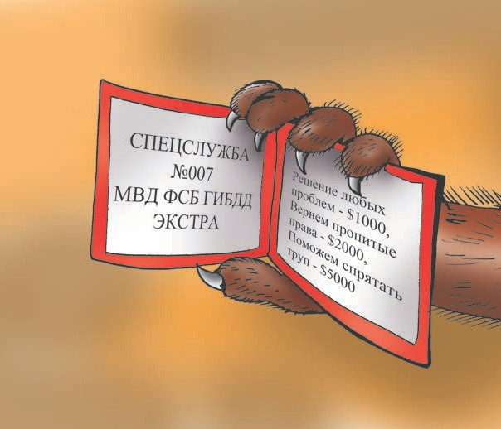

тивозаконных услуг. Подобные предложения не только порочат честь правоохранительных органов и органов власти, но и всегда представляют собой форму мошен- ничества путем злоупотребления доверием.
В случае поступления подобных предложений необходи- мо незамедлительно обращаться с заявлением в органы полиции или прокуратуру.

7

Не лечитесь
у мошенников!
В последние годы в арсенале мошеннических «отмычек для вашего кошелька» появилась новая схема: продажа поддельных и нелицензированных биологически ак- тивных добавок (БАДов). В недобросовестной рекламе, попадающей даже в телевизионные средства массо- вой информации, БАДы позиционируются как высоко- эффективные средства для лечения практически всех заболеваний.
Естественно, любая торговля «панацеей» – это пре- ступный обман. К тому же БАДы, как правило, стоят немалых денег, а попадаются на эту удочку обычно малообеспеченные граждане, пенсионеры и инвали- ды. Некоторые средства, продаваемые таким обра- зом, могут быть не только бесполезны, но и вредны для здоровья.

Как распознать и что предпринять?
Опознать недобросовестных «лекарей» несложно.

8

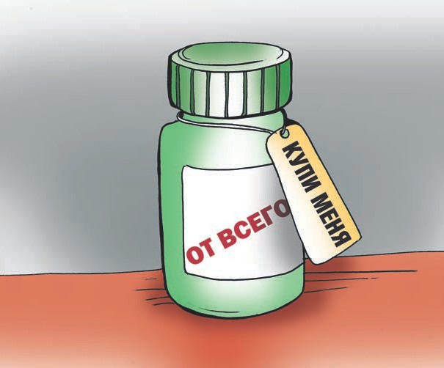

Обычно БАДы распространяют нелегальные торговцы, выдающие себя за медработников. Эти люди обходят квартиры и даже организации, навязывая свои услуги по диагностике и лечению любых болезней. Запомните: настоящими лекарствами не торгуют в разнос.
Также БАДы часто рекламируются при помощи листовок, рекламных объявлений в газетах и других средствах массовой информации, на сайтах в Интернете. В объяв- лении указывается телефон, по которому можно заказать

9

экспресс-доставку, заплатив за нее путем денежного перевода.
Чтобы не стать жертвой мошенников, при покупке био- логически активных добавок к пище следует соблюдать простые правила:
- покупать биологически активную добавку к пище можно только в аптеках, аптечных магазинах, аптечных киосках, специализированных мага- зинах по продаже диетических продуктов или специальных отделах магазинов;
- перед применением БАДов следует обязательно проконсультироваться со своим лечащим врачом.
На сайте Роспотребнадзора (www.rospotrebnadzor.ru) можно найти информацию о том, прошел ли препарат БАД государственную регистрацию и не запрещен ли он к про- даже. Там же указан его настоящий состав, выявленный лабораторными исследованиями. В Роспотребнадзоре также действует бесплатная всероссийская горячая линия: 8-800-100-0004.

10

Жилищные аферы
Как правило, жилая недвижимость – важнейший и наи- более дорогой актив рядового гражданина. Именно для приобретения жилья многие семьи годами откла- дывают сбережения. Естественно, эти суммы не могут не привлекать циничных мошенников.
Чаще всего граждан пытаются лишить их накоплений при покупке жилья, особенный риск представляют собой вло- жения средств на ранних стадиях строительства. К сожа- лению, этому способствуют принятые на рынке новостроек
«правила игры», действующие в обход Федерального закона № 214-ФЗ «Об участии в долевом строительстве многоквартирных домов и иных объектов недвижимости».
Сегодня около 2/3 строящегося в стране жилья обеспе- чивается за счет вложений индивидуальных покупателей. В ФЗ № 214-ФЗ прописаны довольно жесткие условия, на которых застройщик может привлекать денежные средства граждан, в том числе следующие:
- возврат средств, внесенных участником долевого жилищного строительства в случаях, предусмо- тренных законом или договором;

11

- уплата участнику долевого жилищного стро- ительства денежных средств, возмещение убытков вследствие неисполнения или про- срочки исполнения обязательств по передаче объекта.
Обязательства застройщика считаются исполненными только в момент подписания сторонами передаточного акта на жилплощадь.
С принятием закона, чтобы обойти его, некоторые не- добросовестные застройщики стали отказываться от работы по долевой схеме в пользу более удобных для себя вариантов: соинвестирование по вексельной схеме, пред- варительные договоры купли-продажи. В большинстве случаев такие компании привлекают граждан к участию в финансировании строительства жилья именно на дан- ных условиях.
Однако при заключении сделок по этим схемам у поку- пателя не возникает права собственности на квартиру, а договор не подлежит обязательной регистрации в государственных органах. Обязанности застройщика перед покупателем при этом возникают не раньше мо- мента официальной покупки квартиры, а у инвестора нет рычагов юридического воздействия на застройщика, задерживающего ее сдачу.

12

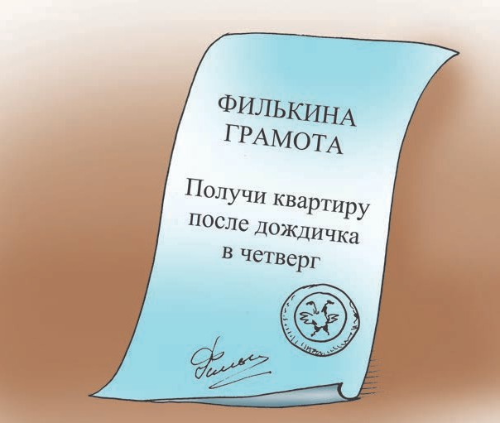

Положение покупателей недостроенных квартир усу- губляется тем, что в случае банкротства застройщика перспективы получения денежных компенсаций крайне малы.

Как распознать и что предпринять?
Чтобы избежать мошенничества при приобретении квартиры в новостройке, следует понять, по какой схе-

13

ме вам предлагают заключить сделку по приобретению квартиры:

договор участия в долевом строительстве;

жилищный сертификат, выпущенный застройщи- ком, закрепляющий право на получение у него жилых помещений;

вступление в жилищно-строительные и жилищные накопительные кооперативы;
- предварительный договор купли-продажи;
- приобретение векселя застройщика;
- прочие «экзотические» схемы.
Следует помнить, что Федеральным законом №214-ФЗ разрешены только первые три способа привлечения денежных средств населения. Все остальные варианты находятся вне рамок специализированного законода- тельства, государственной регистрации не подлежат, особых обязательств на застройщика по ним не нала- гается.
Во избежание эксцессов, не рекомендуется использовать для приобретения жилья варианты, не защищенные за- конодательством.

14

Отдых
без обмана
Отдых для всей семьи, в особенности зарубежный, одна из наиболее затратных статей бюджета граждан. Нередко деньги, скопленные семейством за год, стре- мятся заполучить мошенники или недобросовестные коммерсанты.
Чтобы отпуск не стал разочарованием, при покупке тура нужно учитывать, что туроператорскую деятельность в нашей стране вправе осуществлять только зареги- стрированные на территории Российской Федерации юридические лица, имеющие финансовое обеспечение, сведения о которых внесены в Единый федеральный реестр туроператоров (статья 41 Федерального за- кона № 132-ФЗ «Об основах туристской деятельности в Российской Федерации»).
Осуществление туроператорской деятельности с нару- шением указанных требований не допускается именно потому, что защитить туриста, заключившего договор с нелегалами, зачастую невозможно.

15

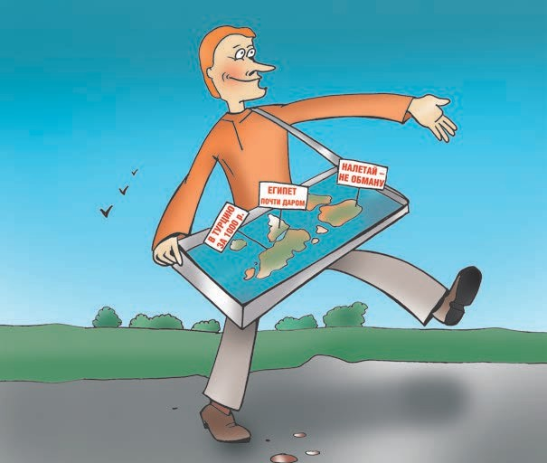

Как распознать и что предпринять?
Проверить, зарегистрирована ли в Едином феде- ральном реестре туроператоров компания, в кото- рой вы приобретаете путевку, можно на официаль- ном сайте Федерального агентства по туризму России (reestr.russiatourism.ru). Не покупайте туристические продукты в компаниях, действующих нелегально!

16

ПираМММиды XXI века
«Финансовая пирамида» – финансовая схема, при кото- рой доход держателям долей выплачивается не за счет инвестирования привлеченных средств в производство или рыночные спекуляции, а за счет привлечения все новых инвесторов. «Пирамиды», как правило, создаются путем выпуска ценных бумаг (акций, облигаций, билетов, долговых обязательств или иных их суррогатов) как наи- более удобного и ликвидного инструмента для массового распространения.
В рамках махинации организаторы финансовой пи- рамиды какое-то время поддерживают «доходность выше рыночной», с тем чтобы сделать ее максимально привлекательной и обеспечить постоянное расширение финансовой базы. С помощью недобросовестной ре- кламы и «сарафанного радио» финансовая пирамида позиционируется как высокодоходный и надежный проект вложения средств, обладающий солидными гарантиями.

17

Исчерпав возможности для привлечения новых участ- ников (пайщиков, вкладчиков), финансовая пирамида неизбежно рушится. При этом организаторы схемы присваивают значительную часть денежных средств, а инвесторы, вложившие в нее свои деньги, остаются с ничего не стоящими бумажками на руках и несут всю тяжесть денежных потерь.
На этапе «строительства» пирамиды ее организаторы редко прямо нарушают законодательство. Как правило, полиция получает легальный повод вмешаться в деятель- ность финансовых пирамид лишь на той стадии, когда вернуть деньги вкладчиков уже невозможно. Поэтому потенциальному инвестору необходимо уметь само- стоятельно определять, в какие финансовые компании стоит вкладывать деньги.

Как распознать и что предпринять?
Существует ряд косвенных признаков, по которым не- сложно определить финансовую пирамиду:
- в рекламе пирамиды гарантируется огромная, неправдоподобная доходность (значительно выше ставки рефинансирования ЦБ РФ, под которую деньги привлекают банки и крупный бизнес);

18

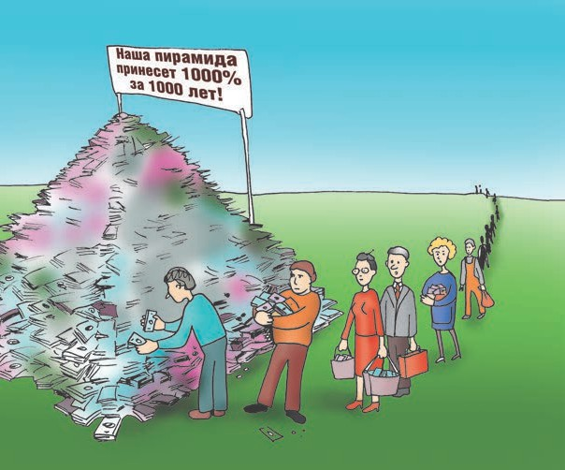

- в рекламе создается ореол очень профессиональ- ной финансовой организации, принципов работы которой обывателю все равно не понять – нужно просто доверять создателям;
- организаторы фирмы-пирамиды занимаются в основном продвижением бренда, заботятся о популярности среди населения, о реальных же проектах ничего не сообщается;

19

- «верхушка» пирамиды, как правило, анонимна (хотя бывают и исключения, при которых у пи- рамиды есть «первое лицо», призывающее до- верять лично ему);
- для участия достаточно минимальной суммы вложения – таким образом компания может ох- ватить максимальную аудиторию, и при развале люди легко смирятся с утратой.
То же можно сказать о банках, привлекающих вклады населения под неожиданно высокие проценты. Как пра- вило, это является признаком готовящегося банкротства и означает, что руководство банков пытается решить личные финансовые проблемы в преддверии банкрот- ства за счет вкладчиков.

20

Как получишь паспорт – береги его!
Чтобы обеспечить документальное прикрытие для раз- личного рода махинаций, жулики часто используют утерянные или похищенные паспорта граждан или их ксерокопии. Для некоторых преступлений мошенникам достаточно одних только паспортных данных.
Кроме того, в противоправную деятельность с исполь- зованием паспортов обманом или хитростью нередко вовлекаются слабо защищенные категории граждан: студенты, пенсионеры, безработные. Необдуманные действия по регистрации «на себя» реальных коммерче- ских фирм или фирм-однодневок, банковских карт или расчетных счетов в интересах сторонних лиц зачастую становятся нарушением закона.
Если вас без особых на то поводов приглашают стать уч- редителем фирмы, это само по себе – повод задуматься. Как правило, ваш будущий «бизнес» – фирма-однодневка. Формально это легальная коммерческая организация, однако на практике однодневка не ведет настоящего биз-

21

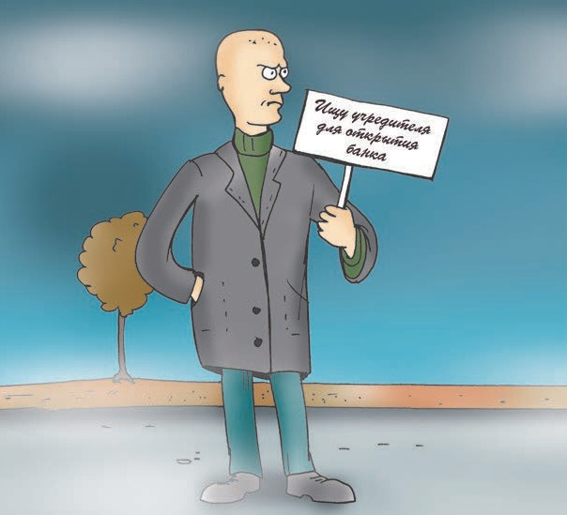

неса. Основная цель создания таких фирм – обеспечение прикрытия запрещенной деятельности: мошенничества, незаконной банковской деятельности, лжепредпринима- тельства, легализации денежных средств, незаконного получения кредита, контрабанды, уклонения от уплаты налогов или получения необоснованной налоговой вы- годы путем налоговых махинаций. Отвечать за совер-

22

шенные от вашего имени преступления предстоит в том числе и вам как учредителю однодневки.

Как распознать и что предпринять?
- При утере паспорта, а также если к вам обраща- ются с просьбой оформить на себя некую орга- низацию, необходимо обратиться с заявлением в правоохранительные органы.
- Будьте внимательны, когда предоставляете па- спорт для светокопирования или сканирования. Проследите, чтобы вам отдали все сделанные копии.
- Мошеннические действия с использованием паспорта часто маскируют под трудоустройство: соискателя выгодной вакансии просят на время оставить «работодателям» документы для оформ- ления в штат.
Опасайтесь мошенников и аферистов, будьте бдитель- ными и никому не отдавайте свой паспорт, даже под самым благовидным предлогом.

23

Квитанция на кражу
С развитием технологий печати участились случаи мошеннических действий по поддельным квитанциям для уплаты штрафов за правонарушения в области до- рожного движения. Подделки рассылаются от имени ГИБДД и содержат данные, якобы зафиксированные специальными техническими средствами фото- и виде- оконтроля нарушений, работающими в автоматическом режиме.
Владельцу автомобиля приходит письмо по почте, в ко- тором находится постановление об административном правонарушении с описанием факта нарушения ПДД РФ и назначением административного наказания в виде штрафа. Оплачивая такой «штраф», автовладелец на са- мом деле переводит деньги мошенникам.

Как распознать и что предпринять?
На оборотной стороне листа, помимо фотографии ав- томобиля, имеется бланк-квитанция с банковскими реквизитами для уплаты штрафа. У подделки в графе
«получатель штрафа» вместо «Управления Федерального

24

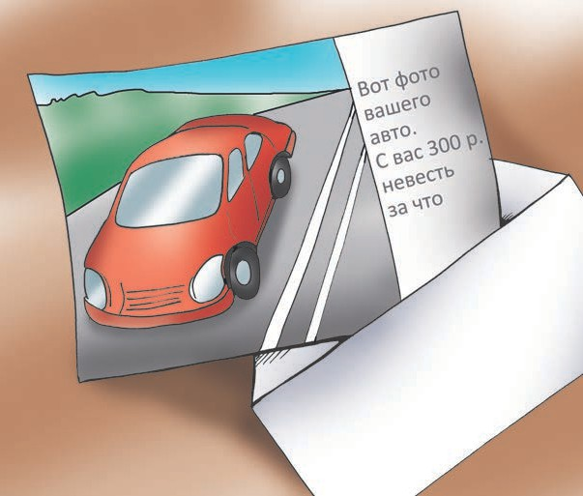

казначейства» указан счет платежной электронной системы: «Яндекс.Деньги», «РБКМани», «QiwiКошелек»,
«02» и так далее.
В случае обнаружения поддельного бланка-квитанции для оплаты штрафа необходимо незамедлительно об- ращаться в правоохранительные органы. От действий мошенников могут пострадать менее юридически гра- мотные граждане!

25

Контрафакт – опасный факт!
Сомнительные, неизвестно где и кем изготовленные, подозрительно дешевые товары, выдаваемые за продукцию известных марок (как отечественных, так и иностранных), в полицейской практике называются контрафактом. Иногда это подделки, изготовленные нелегально, иногда – контрабанда, ввезенная из других стран.
Основная проблема с такими товарами – не только в том, что их производители и поставщики избегают налогообложения, чем подрывают экономическую безопасность страны, в которой мы живем. Многие из таких товаров попросту опасны – ведь никако- го контроля за их качеством нет и быть не может! Контрафактные игрушки вызывают у детей аллергию, контрафактные продукты могут оказаться испорчен- ными, а несертифицированная, «паленая», электро- ника может и в самом деле спалить ваш дом, вызвав короткое замыкание.

26

Как распознать и что предпринять?
Вот некоторые поводы насторожиться:
- внешний вид товара на витрине вызывает по- дозрения, а цена – откровенно низкая для про- дукции данной марки;
- вы встречаете в продаже целую палету упаковок (например, молока или стирального порошка), у которых время изготовления на маркировке совпадает до секунды. Это кустарная подделка: на настоящем конвейере такого быть не может;
- спиртные напитки предлагаются к продаже в торговой точке, не имеющей лицензии на тор- говлю алкоголем;
- CD или DVD содержит целую подборку программ или фильмов. На лицензионном диске продукт может быть только один, полиграфия должна быть качественной.
Достоверно определить контрафакт достаточно слож- но. Если у вас как у потребителя возникают подозре- ния на предмет легальности той или иной продукции, разумнее всего обратиться с сигналом в полицию. Борьбой с контрафактом в России занимается Главное Управление экономической безопасности и противо- действия коррупции МВД России.

27

Бумага вместо денег
Действительно, сегодня почти все деньги делаются из бумаги. Настоящую ценность им придает обязатель- ство Центрального банка страны принимать банкноту как легальное средство оплаты. Вот почему фаль- шивые деньги, каким бы хорошим ни было качество подделок, всегда наносят урон государству: произво- дя стоимость из бумаги, фальшивомонетчики воруют общее достояние нации.
Неудивительно, что за сбыт фальшивых купюр законода- тельством предусмотрена серьезная ответственность. Статья 186 УК РФ определяет кару за это преступление – лишение свободы на срок от 6 до 15 лет.

Как распознать и что предпринять?
Современные полиграфические производства позволяют производить фальшивки, почти неотличимые от насто- ящих банкнот. Но «левши»-одиночки обычно обходятся обычными принтерами. Такую фальшивку нетрудно

28

опознать по отсутствию особых признаков подлинности, наглядный иллюстрированный список которых можно получить на сайте Центробанка России (www.cbr.ru).
- Самые подделываемые купюры в России – до- стоинством в 1000 рублей. Будьте внимательны с ними!
- Рядовую подделку несложно опознать, намочив купюру: чтобы внедрить внутрь металлизирован- ную полосу, мошенники склеивают банкноты из двух частей, а клей боится влаги.
- Надежный способ защититься от подделок – получать деньги только в банке. Там наличные проверяют специальными машинами.
Если вы обнаружили фальшивую купюру, не пытай- тесь ею расплатиться или передать ее кому-то еще! Вышеуказанное наказание распространяется на все случаи сознательного сбыта фальшивок! Отнесите фаль- шивку в полицию или сдайте ее на экспертизу в любой банк. К сожалению, ущерба вам не компенсируют – зато вы поможете поймать тех, кто обманул вас и может обмануть других.

29

Осторожно: коррупция!
Борьба с коррупцией является одним из приоритетных на- правлений деятельности российской полиции. Получение взятки – одно из самых опасных должностных престу- плений. Особенно если оно совершается группой лиц или сопровождается вымогательством, которое заключается в получении должностным лицом преимущества и выгод за законные или незаконные действия (бездействие).

Что же делать, если у вас вымогают взятку?

Как распознать и что предпринять?
Если кто-либо требует незаконное денежное возна- граждение за свои услуги или за то, чтобы на что-либо
«закрыть глаза», гражданину следует:
- вести себя крайне осторожно, вежливо, но без заискивания, не допуская опрометчивых выска- зываний, которые могли бы трактоваться либо как готовность, либо как отказ дать взятку или совершить подкуп;
30

- внимательно выслушать и точно запомнить по- ставленные условия (размеры сумм, наименование товара и характер услуг, сроки и способы пере- дачи взятки, форму подкупа, последовательность решения вопросов);
- постараться перенести выбор времени и места передачи взятки до следующей беседы или, если это невозможно, предложить хорошо знакомое место для следующей встречи;
- поинтересоваться у собеседника о гарантиях решения вопроса в случае дачи взятки или со- вершения подкупа;
- не беря инициативу в разговоре на себя, по- зволить потенциальному взяткополучателю
«выговориться», сообщить как можно больше информации.
Чтобы пресечь деятельность взяточника, надлежит об- ратиться с устным или письменным сообщением о гото- вящемся преступлении в отделение полиции по месту жительства или подготовить заявление в прокуратуру.
При обращении гражданину необходимо изложить суть проблемы, рассказать, каким образом на него пытаются воздействовать. Здесь пригодятся все те подробности,

31

которые гражданин запомнил в кабинете вымогателя. В беседе с оперативниками ГУЭБиПК гражданин будет проинструктирован о том, что ему делать дальше, чтобы вывести преступника на чистую воду.
Помните: правоохранительные органы располагают ши- рочайшим спектром возможностей по борьбе с корруп- цией, но без обращений и активной помощи граждан эта борьба значительно замедляется! Победим коррупцию вместе!

Помните:

если вы или ваши близкие

стали жертвами мошенников
или вы подозреваете, что в отношении вас планируются противоправные действия, – незамедлительно обратитесь в полицию!
02

Вам обязательно помогут!

32

ДЛЯ ЗАПИСЕЙ

33

ДЛЯ ЗАПИСЕЙ

34

ДЛЯ ЗАПИСЕЙ

35

Документ создан в электронной форме. № 2682/9333/0215 от 1240.05.2025. Исполнитель: СМаегризрлоявкоЭва В.Р.

МИНИСТЕРСТВО ВНУТРЕННИХ ДЕЛ РОССИЙСКОЙ ФЕДЕРАЦИИ

Служа закону – Служим народу!
.Т.

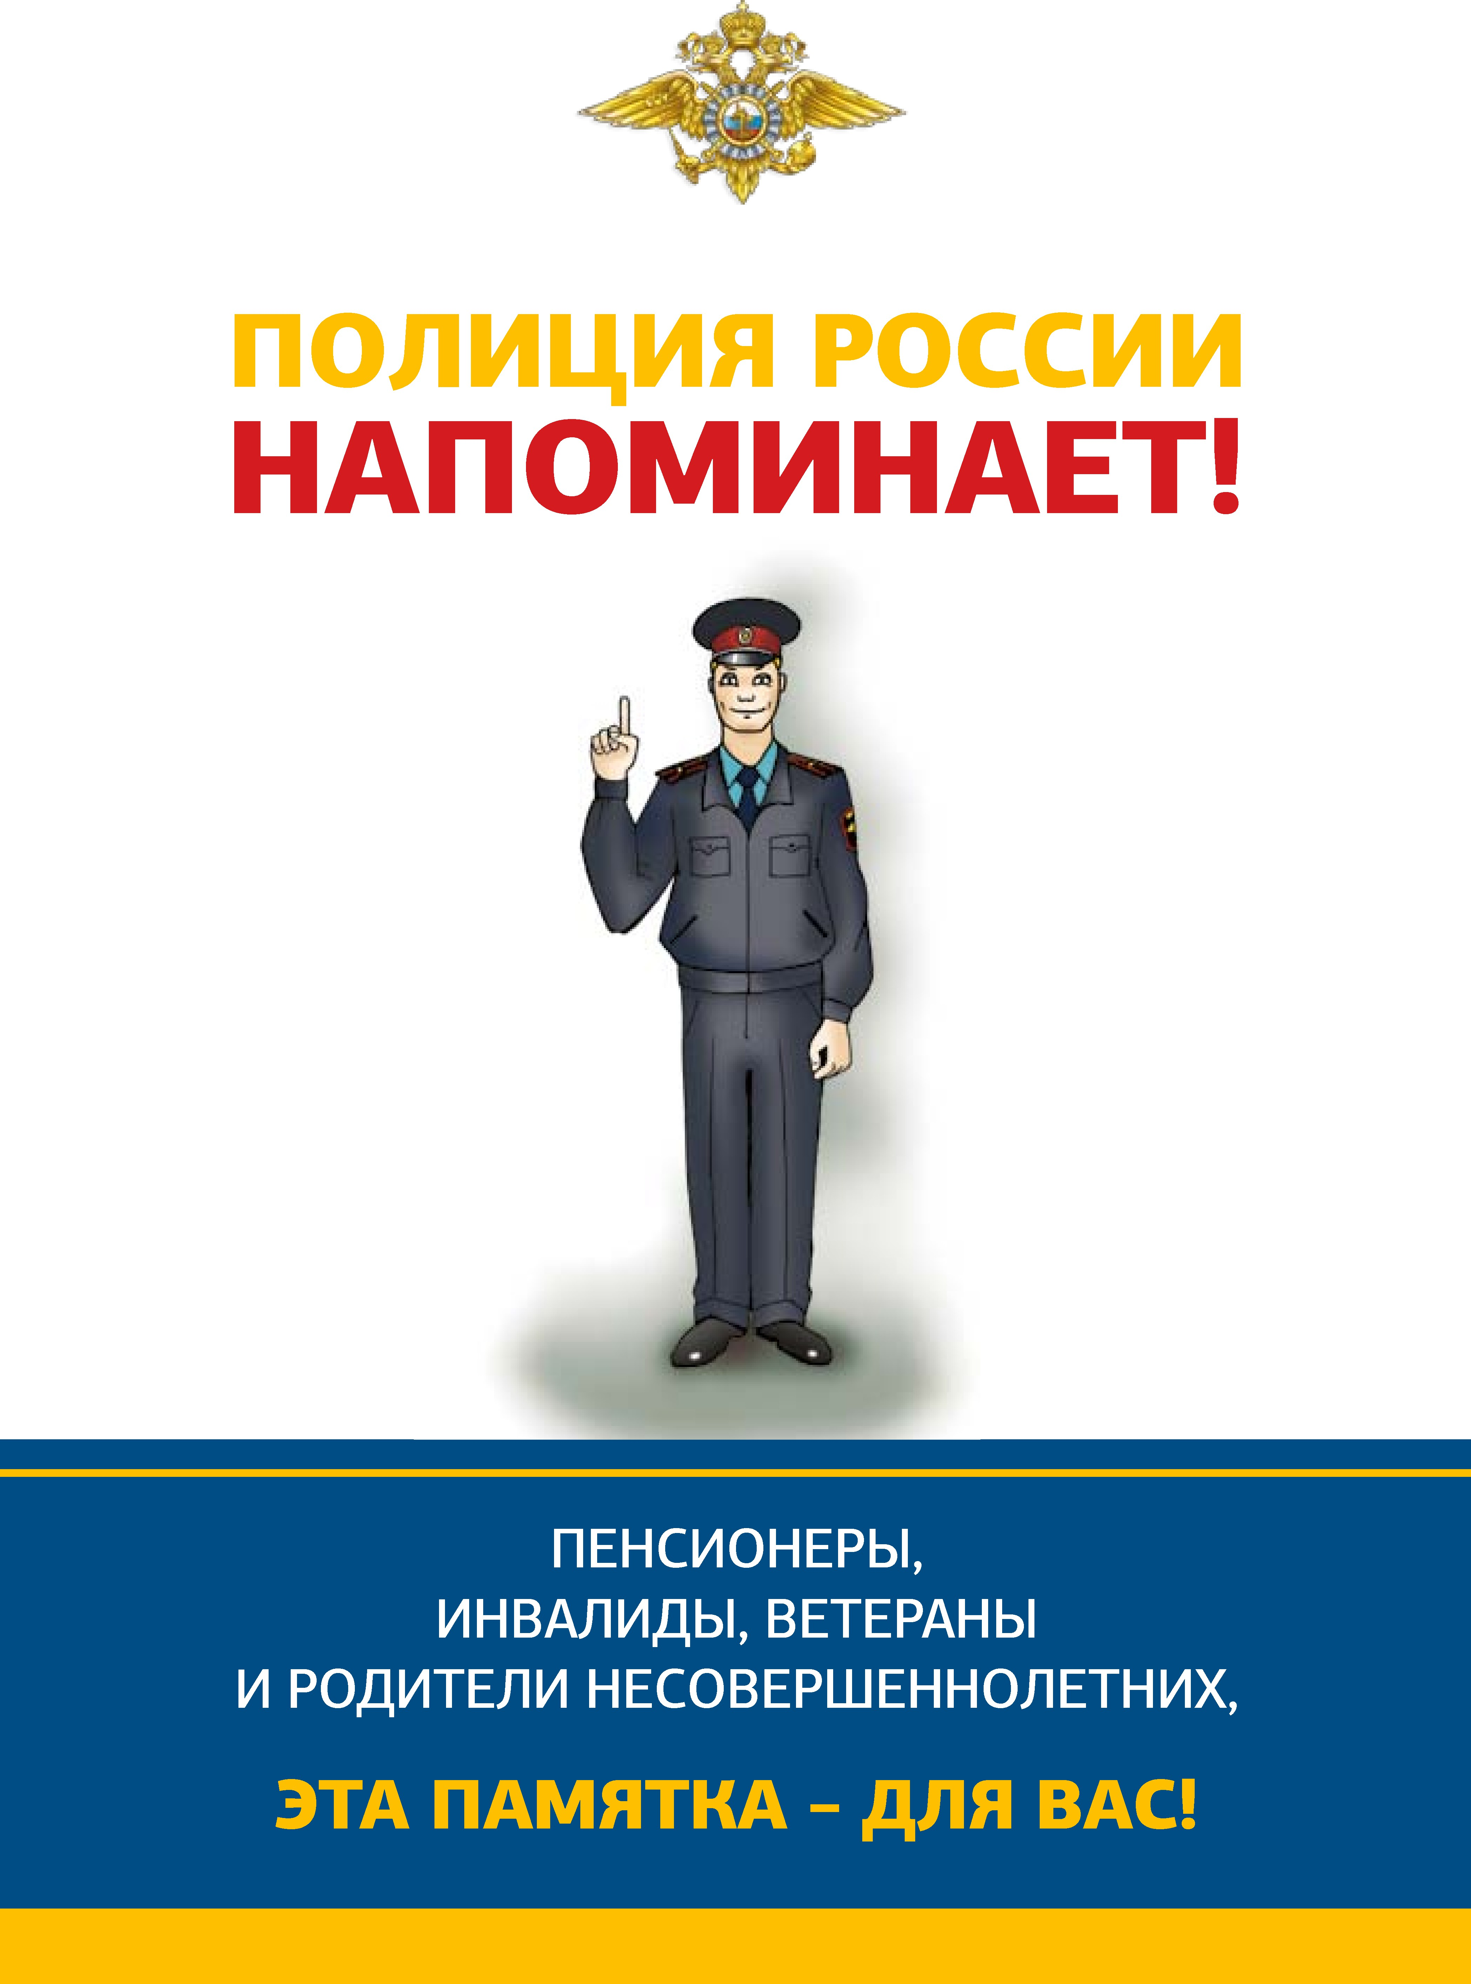

Документ создан в электронной форме. № 6228/9333/2051 от 2104.05.2025. Исполнитель: Мерзлякова В.Р. Страница 389 из 5419. Страница создана: 149.05.2025 141:295
ь: Сагиров Э.Т.



Документ создан в электронной форме. № 2682/9333/0215 от 2104.05.2025. Исполнитель: СМаегризрлоявкоЭв.аТ.В.Р. Страница 3490 из 4591. Страница создана: 149.05.2025 141:295

Документ создан в электронной форме. № 2682/9333/0215 от 2104.05.2025. Исполнитель: СМаегризрлоявкоЭв.аТ.В.Р. Страница 401 из 4591. Страница создана: 149.05.2025 141:295

ВАШ ДОМ – ВАША КРЕПОСТЬ!

- Правило 1. Не открывайте дверь незнакомцам! Если вы не можете рассмотреть лицо или доку- менты посетителя в глазок – накиньте цепочку, перед тем как отпирать замок!



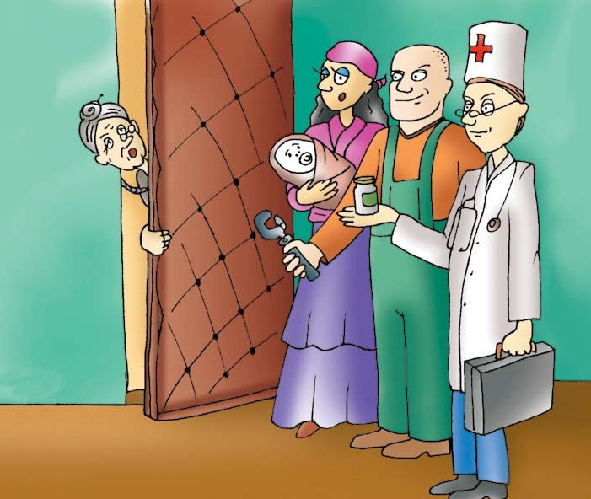
- Правило 2. Если при исправном дверном глазке после звонка в дверь пропал обзор (глазок за- клеен или закрыт) – не открывайте дверь! Громко сообщите, что звоните в полицию, - и немедленно сделайте это! (См. стр. 22.)
- Правило 3. Без проверки не впускайте в квартиру посторонних, даже если они представляются сотрудниками ремонтных служб. Прочитайте удостоверение и проверьте полномочия сотруд- ника, позвонив в приславшую его организацию! (См. стр. 22.)
Документ создан в электронной форме. № 2682/9333/0215 от 1240.05.2025. Исполнитель: СМаегризрлоявкоЭв.аТ.В.Р. Страниц6а 421 из 4591. Страница создана: 194.05.2025 114:259

- Правило 4 . Ес ли вам нужно впустить постороннего в квартиру, сразу заприте за ним дверь, чтобы никто не мог зайти следом. Не оставляйте ключ в двери или опустите со- бачку замка, чтобы ваш гость не мог впустить за вашей спиной кого-то еще. НЕ ВЫПУСКАЙТЕ ИЗ ВИДА человека, которого вы впервые впу- стили в квартиру!
7

 Правило 5. Не принимайте на веру то, что гово-
рят вам пришедшие к вашей двери незнакомцы. Даже крик «Пожар!» или «Помогите!» может быть приманкой! Если при взгляде в глазок вы не заметите признаков задымления или явно совершаемого преступления – оставайтесь дома и вызывайте помощь по телефону (См. стр. 22.)
Главное правило: всегда держите данную Памятку со всеми необходимыми номерами телефонов под рукой. Если к вам в дом пытаются проникнуть про- тив вашей воли – СРАЗУ ЖЕ ЗВОНИТЕ В ПОЛИЦИЮ! ВАМ ОБЯЗАТЕЛЬНО ПОМОГУТ!

Документ создан в электронной форме. № 2682/9333/0215 от 1240.05.2025. Исполнитель: СМаегризрлоявкоЭв.аТ.В.Р. Страниц8а 432 из 4591. Страница создана: 194.05.2025 114:259
ДОВЕРЯЙ,
НО ПРОВЕРЯЙ!

Помните: нельзя узнать человека за минуту. Не слишком доверяйте тем, кого видите впервые!
- Если социальные работники, контролеры служ- бы газа, слесари, электрики или представители жилищно-эксплуатационной конторы пришли к вам без вызова, это повод насторожиться!
- Мошенники часто выдают себя за представителей сферы обслуживания. Униформа и инструменты мало о чем говорят. Если вы не знаете человека в лицо, проверьте его документы или спросите, в какой организации он работает.
- До того как открыть дверь незнакомцу, позвоните в названную им организацию и уточните, на- правляли ли оттуда к вам специалиста. Не стес- няйтесь – это совершенно нормально!
- Проверьте номер телефона, который вам на- зывает сотрудник. Не звоните с его мобильного
9

телефона или под диктовку, набирайте номер сами. Запишите все нужные телефоны заранее – прямо в эту Памятку! (См. стр. 22.) Все телефоны социальных служб можно узнать в единой бес- платной справочной службе 09.
  - Если ремонтник сообщает вам о поломке и пред- лагает приобрести что-либо для ее устране- ния, стоит проверить цену на запасные части и услуги по замене, обратившись по телефону в диспетчерскую!
  - Проверяйте платежные документы, которые кладут вам в почтовый ящик. Известны случаи вброса фальшивых квитанций. Если вы их опла- тите, то деньги получат мошенники! Реквизиты (платежные номера) в квитанции должны совпа- дать с теми, по которым вы платили ранее. Если что-то выглядит не так, как обычно, обратитесь в обслуживающую ваш дом фирму и узнайте, менялись ли реквизиты! (См. стр. 22.)
ОЧЕНЬ ВАЖНО! Прежде чем принять любое решение, связанное со значительными расходами, обязательно посоветуйтесь с близкими!

Документ создан в электронной форме. № 6228/9333/2051 от 2104.05.2025. Исполнитель: СМаегризрлоявкоЭв.аТ.В.Р. Страниц1а0434 из 5419. Страница создана: 149.05.2025 141:295
НЕ ВЕРЬТЕ ТЕМ, КТО ОБЕЩАЕТ ЧУДЕСА ЗА ДЕНЬГИ!
Каждого из нас с детства учат быть добрым и отзыв- чивым. Это правильно, но в наши дни не стоит быть чересчур доверчивым! Вот ситуации, которые должны вас насторожить:
- Вам позвонили в дверь, но когда вы подошли к глазку – за ним темнота или несколько незнако­ мых людей на площадке у двери соседа. Это могут быть воры! Понаблюдайте за ними: в случае если подозрение подтвердится – звоните в полицию!
- Незнакомцы просят у вас помощи: воды, лекар- ство, позвонить, говорят, что в подъезде кто-то рожает, кому-то плохо с сердцем и так далее. Оказать самую ценную помощь – передать воду, таблетку или вызвать «скорую» вы можете, не снимая цепочки с двери!
- Вам звонят по телефону или в дверь, заботливо уговаривают или, наоборот, запугивают болезнями и бедами. Гости предлагают приобрести чудо- действенные препараты, еду, технику, что-то еще,
11

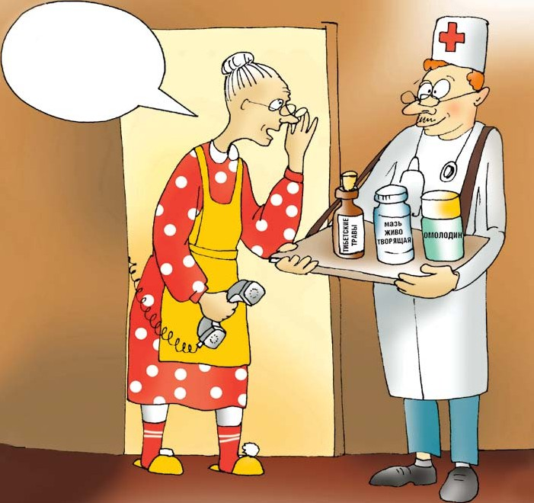
Лучше я посоветуюсь со своим лечащим врачом

часто неправдоподобное: гадания, волшебное излечение, омоложение, приворот на удачу.
ПОМНИТЕ: до покупки любых препаратов, особенно дорогостоящих, обязательно посоветуйтесь с лечащим врачом и родственниками!

Документ создан в электронной форме. № 6228/9333/2051 от 2104.05.2025. Исполнитель: СМаегризрлоявкоЭв.аТ.В.Р. Страниц1а2445 из 5419. Страница создана: 149.05.2025 141:295
У МЕНЯ ЗАЗВОНИЛ ТЕЛЕФОН…

Телефоны, компьютеры и электронные архивы позво- ляют узнать о вас довольно много. Не дайте ввести себя в заблуждение. Если к вам звонят или приходят незнакомые люди, которые что­то знают о вас, ско- рее всего – ЭТО МОШЕННИКИ. Вот ситуации, которые ДОЛЖНЫ ВАС НАСТОРОЖИТЬ:
- Вам звонят якобы из поликлиники и сообщают, что у вас или ваших родственников обнаружили опасную болезнь. Вне зависимости от сложности
«спектакля» жуликов (могут упоминаться ваша история болезни, имя родственника, фамилия участ- кового врача) это – мошенничество! Настоящий доктор никогда не сообщит такие «новости» по телефону! Рано или поздно мошенники скажут, что только их дорогое лекарство или операция могут помочь. НЕ ВЕРЬТЕ! ЭТО ОБМАН!
- Вам звонят с сообщением, что ваш родственник или знакомый попал в аварию, за решетку,
13

Вам звонят из больницы. Я ваш новый врач...
  - На телефон поступают звонки или сообщения с неизвестных номеров с просьбой положить на счет деньги, чтобы помочь детям или получить якобы выигранный приз. ЭТО ЛОЖЬ!
  - Вам сообщают о крупном денежном или веще- вом выигрыше по SMS и предлагают отправить SMS­сообщение или позвонить по указанному номеру для получения приза. НЕ ДЕЛАЙТЕ ЭТОГО! ЭТО, КАК ПРАВИЛО, МОШЕННИЧЕСТВО.
БУДЬТЕ БДИТЕЛЬНЫ, СПОКОЙНЫ И НЕ БОЙТЕСЬ ЗАПУГИВАНИЙ И УГРОЗ! ОБЯЗАТЕЛЬНО СВЯЖИТЕСЬ С РОДСТВЕННИКАМИ!

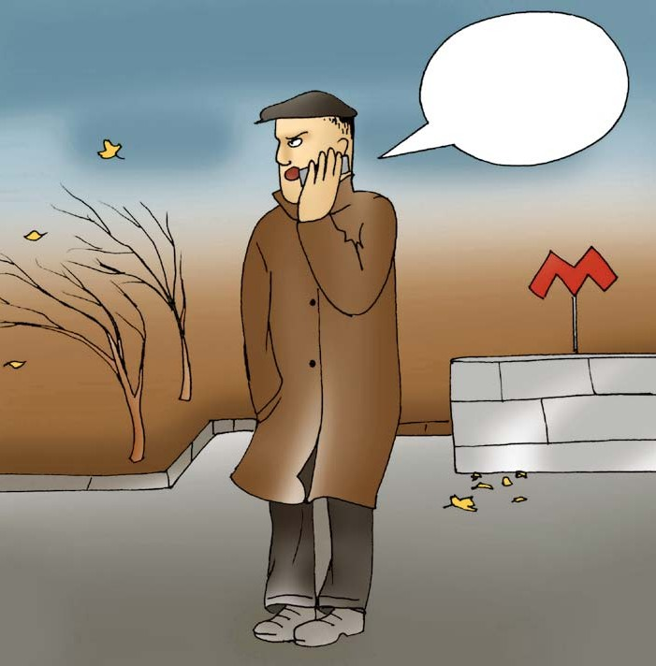

в больницу, и теперь за него нужно внести залог, штраф, взятку – в общем, откупиться. ЭТО ЖУЛИКИ! Техника сегодня позволяет даже подделать голос человека.

Документ создан в электронной форме. № 2682/9333/0215 от 1240.05.2025. Исполнитель: СМаегризрлоявкоЭв.аТ.В.Р. Страниц1а4456 из 4591. Страница создана: 194.05.2025 141:295
15

БЕСПЛАТНЫЙ СЫР – В МЫШЕЛОВКЕ!

Сегодня люди, особенно пенсионеры, бывают стеснены в средствах. Бессовестные жулики стараются нажиться и на этом, отбирая у стариков последнее. Вот ситуации, которые ДОЛЖНЫ ВАС НАСТОРОЖИТЬ:

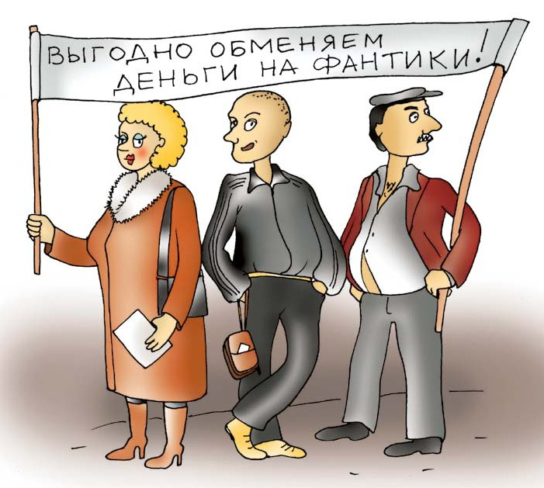
- Незнакомец представляется социальным работником и сообщает о надбавке к пен- сии, перерасчете квартплаты, премии ве- теранам, срочном обмене денег на дому, якобы «только для пенсионеров». Каким бы любезным и участливым ни был этот человек – ЭТО МОШЕННИК!
- Любые выплаты пенсионерам осуществляются ТОЛЬКО пр ик ре п л е нным со ц иа л ьным работником и вы, скорее всего, знакомы с ним. Без официального объявления в на- шей стране не может проводиться никакой
«срочный обмен денег»!

Документ создан в электронной форме. № 2682/9333/0215 от 1240.05.2025. Исполнитель: СМаегризрлоявкоЭв.аТ.В.Р. Страниц1а6476 из 4591. Страница создана: 194.05.2025 114:259

- Незнакомые люди предлагают вам приобрести продукты или товары по неправдоподобно низким «льготным» ценам. Вам могут даже про- дать пакет сахара или гречки за несколько рублей. ЭТО ЛОВУШКА! Вскоре вас попросят написать список нужных вам продуктов и попытаются взять крупный задаток. Это выманивание денег!
17


  - Люди официального вида с бумагами в руках просят вас под расписку, «для выставки в музее» или под другим предлогом, отдать им ваши ордена, боевые медали, китель или наградное оружие. ЭТО ОХОТНИКИ ЗА НАГРАДАМИ!
  - Вам предлагают необычайно «прибыльное» предприятие: приз, суперскидку, выгодное вло- жение средств, спор на деньги и т. п. Вас могут запугивать или подначивать, обещая при этом барыши. ЭТО ОБМАН!

Документ создан в электронной форме. № 2682/9333/0215 от 1240.05.2025. Исполнитель: СМаегризрлоявкоЭв.аТ.В.Р. Страниц1а8487 из 4591. Страница создана: 194.05.2025 114:259
НА ВСЯКИЙ СЛУЧАЙ!

Если вы ВСЕГДА соблюдаете рекомендации, приведен- ные в этой брошюре, вам, скорее всего, бояться нечего: жулики отправятся искать добычу полегче. Полиция России просит вас обратить внимание еще на ряд ре- комендаций:
- Познакомьтесь и дружите с соседями! Они всег- да могут прийти на выручку. Если вы знаете соседей в лицо, незнакомый человек на пло- щадке – повод насторожиться.
- Запишите на последних страницах Памятки все необходимые номера телефонов. Не стесняйтесь звонить по инстанциям! Храните Памятку рядом с телефонным аппаратом!
- Если вы впустили кого-то в квартиру, поста- райтесь, чтобы он не прошел дальше коридора. Чем меньше посторонние находятся у вас дома, тем меньше вы рискуете!
19

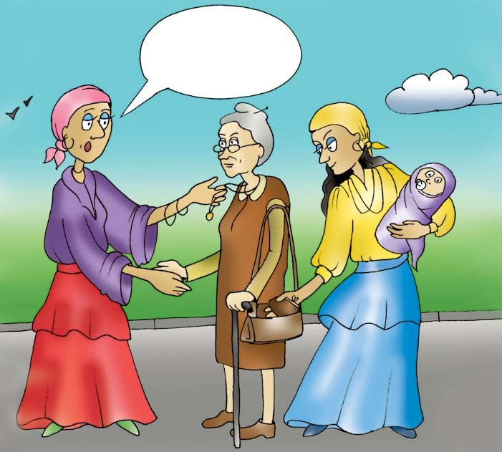
Вас ожидают большие неприят- ности и материаль- ные потери!

 Если на улице с вами пытается заговорить незнакомец, обращаясь к вам с просьбой, вопро- сом или предложением, будьте бдительны! Этот милый человек может оказаться мошенником, который, усыпив вашу бдительность, обманным путем присвоит ваши деньги и прочее имущество,

Документ создан в электронной форме. № 2682/9333/0215 от 2104.05.2025. Исполнитель: СМаегризрлоявкоЭв.аТ.В.Р. Страниц2а0498 из 5419. Страница создана: 194.05.2025 141:295
а вы узнаете, что стали жертвой мошенника, только оказавшись дома.
- Если что-либо из предлагаемого вам или проис- ходящего с вами вызывает сомнения – насторо- житесь. Посоветуйтесь с детьми, родственниками, официальными органами. НИКОГДА и НИКОМУ не отдавайте свои сбережения и документы!
- Не все, кто разговаривает с вами участливо и убедительно, на самом деле желают вам добра. Мошенники умеют втираться в доверие и могут даже пытаться устраиваться на работу в соцслужбы! Если предложение соцработника кажется подозрительным – до совершения любых действий посоветуйтесь с родственниками!

- Если вы сдаете квартиру без оформления договора – вы очень рискуете. Бывали случаи переоформления квартир на жильцов, в т. ч. не- легалов. Тяжба по выселению последних может тянуться годами!
ЕСЛИ С ВАМИ СЛУЧИЛАСЬ БЕДА, ЗВОНИТЕ В ПОЛИЦИЮ! ВАМ ПОМОГУТ!
21

В СЛУЧАЕ ОСТРОЙ

НЕОБХОДИМОСТИ
Добавьте в памятку необходимые вам номера, кото- рых там не хватает: в экстренной ситуации вы легко и быстро найдете их.

Телефоны вызова экстренной помощи:
Служба спасения: с мобильного – 112 или 911.
Полиция (центральный городской пульт): 02
Ваш участковый:
Ваше отделение полиции
(срочный выезд патруля):
Скорая помощь: 03
При пожаре и задымлении: 01
Телефоны доверия УВД:

Диспетчерские аварийных служб

(для проверки сотрудников):
Пожарная охрана (пожароопасная обстановка, визит инспектора):
Вызов службы газа,
проверка сотрудников:
Документ создан в электронной форме. № 6228/9333/2051 от 2104.05.2025. Исполнитель: СМаегризрлоявкоЭв.аТ.В.Р. Страниц2а24590 из 5419. Страница создана: 149.05.2025 141:295
Электросеть
(для вызова или проверки сотрудников):
РЭУ (ремонтная служба вашего дома):

Другие полезные телефоны:
Районная поликлиника (при визитах незнакомых медработников): Патронажная служба (если к вам пришел незнакомый
сотрудник):
Ветеранская организация (если вам предлагают льготы или просят ваши награды):

Ваши собственные данные

(для врачей на случай болезни):
Ф. И. О.:
Адрес

Информация о непереносимости лекарств:

Телефоны ближайших родственников:
23

Лист согласования к документу № 6293/25 от 20.05.2025
Инициатор согласования: Мерзлякова В.Р. Специалист 1 категории сектора психологического сопровождения образовательного процесса и профилактики асоциальных явлений
Согласование инициировано: 19.05.2025 14:35
Лист согласования
Тип согласования: последовательное

N° | ФИО | Срок согласования | Результат согласования | Замечания
1 | Галиева Г.Н. |  | Согласовано 19.05.2025 - 20:14 | -
2 | Кашапова А.Р. |  | Согласовано 19.05.2025 - 21:08 | -
3 | Асадуллина А.М. |  | Подписано 19.05.2025 - 22:25 | -


Документ создан в электронной форме. № 6293/25 от 20.05.2025. Исполнитель: Мерзлякова В.Р. Страница 51 из 51. Страница создана: 20.05.2025 06:47

